 | מטא"ר / אגף תמיכה לוגיסטית
 | מחלקת רכישות ומכירות
 | מדור מסחר
 | טלפון: | 08-9124457
 | פקס: | 08-6476147
דוא"ל sm@police.gov.il
‏‏‏‏‏‏יום רביעי 06 פברואר 2013
 | ‏‏‏‏‏‏‏כ"ו שבט תשע"ג

לכבוד
___________

הנדון: | מכרז 97/2012 - הסעדה באזור ירושלים - עדכון מס' 5

- סעיף 5.4 למכרז מבוטל ובמקומו יבוא סעיף חדש כדלקמן :
"למרות האמור בסעיף 5.1 למכרז, בתום 18 חודשי ההתקשרות הראשונים ובכל 12 חודשים נוספים, במשך 30 ימים ממועדים אלה, הספק הזוכה יהא רשאי להודיע למשטרה בכתב על סיום ההתקשרות בתוך 6 חודשים מיום הודעתו."

- לאור כניסתו לתוקף של חוק להגברת האכיפה על דיני העבודה בוצעו שינויים רבים במסמכי המכרז. מצ"ב קובץ מסמכי המכרז בו הוכנסו כל השינויים והעדכונים שבוצעו במסמכי המכרז והם מסומנים בגופן כחול. קובץ זה הינו המסמך הקובע והמחייב את המציע.
- יש לחתום על כל עמוד ועמוד מדפי מסמכי המכרז המעודכנים ולצרפם להצעת המחיר.

- המועד האחרון להגשת הצעות נדחה לתאריך 19.02.2013 שעה 14:00.

- ביתר פרטי המכרז לא חל כל שינוי.

- נא לאשר קבלת העדכון בדוא"ל חוזר לעורך המכרז sm@police.gov.il

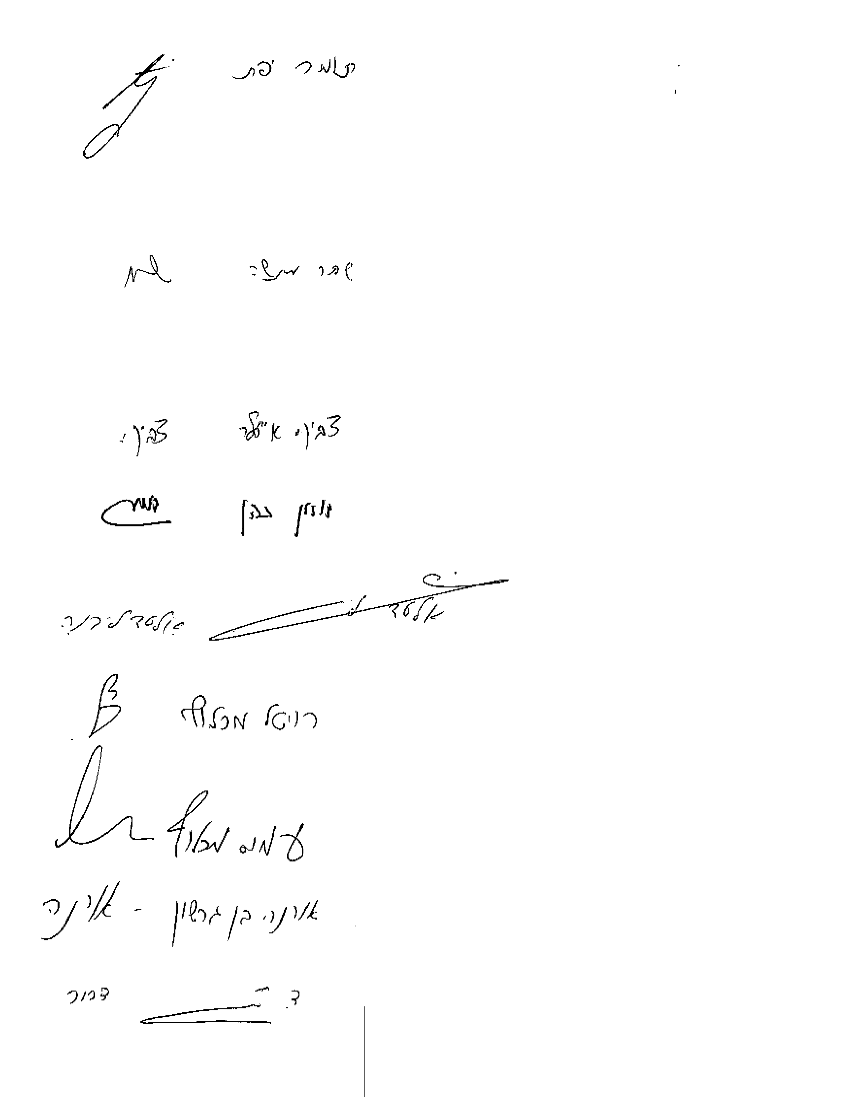 | בברכה,
 | שחר מנשה, רפ"ק
 | ע' רמ"ד מסחר

